PERANCANGAN GORONTALO AQUATIC CENTRE DENGAN PENDEKATAN SUSTAINABLE ARCHITECTURE
Ramdani Akantu¹, Muh. Rijal Mahanggi², Vierta R. Tallei³
¹Mahasiswa Teknik Arsitektur, Fakultas Teknik, Universitas Negeri Gorontalo, Jl. Prof. Dr. Ing. B.J Habibie, Moutong, Tilongkabila, Kabupaten Bone Bolango, Gorontalo, 96554
² Dosen Teknik Arsitektur, Fakultas Teknik, Universitas Negeri Gorontalo, Jl. Prof. Dr. Ing. B.J Habibie, Moutong, Tilongkabila, Kabupaten Bone Bolango, Gorontalo, 96554
³ Dosen Teknik Arsitektur, Fakultas Teknik, Universitas Negeri Gorontalo, Jl. Prof. Dr. Ing. B.J Habibie, Moutong, Tilongkabila, Kabupaten Bone Bolango, Gorontalo, 96554
dhaniakantu@gmail.com
ABSTRACT.
In general, swimming pools are divided into recreation and training, while Gorontalo does not yet have a swimming pool specifically for national standard athlete swimmers. Gorontalo does not have a swimming pool specifically for swimming athletes, so the division between recreational pools and special athlete pools is still mixed into one. It is necessary to distribute special swimming pools for aquatic sports for Gorontalo swimming athletes to maximize quality and quantity to reach the national level. Based on the explanation above, a place for sports facilities is required that is support by a recreation area, both light, and heavy swimming, or physical exercise for physical and spiritual fitness. As described, the need for swimming sports facilities gave the author an idea to construct an Aquatic Center with full facilities so that Gorontalo swimming competitions. Utilizing a Sustainable Architecture Strategy,which maximizes the built environtment’s quality while at the same time minimizing or eliminating its detrimental effects on the environment.
This study applied the descriptive method by collecting primary and secondary data, which are then elaborated and analyzed in accordance with architectural principles to draw conclusions, limitations, and assumptions that are used as the basis for planning and designing the Gorontalo Aquatic Centre such as study literature, field observations, and interviews.
The facility of swimming sports facility in the form of an Aquatic Centerbuilding in Gorontalo City is hoped as a means of training, competitions, and nurturing athletes and prospective swimming athletes in an effort to improve swimming sports achievements in Indonesia.

Keywords : Gorontalo, sport, swim, swimming pool, Sustainable Architecture

ABSTRAK.
Pada umumnya kolam renang memiliki pembagian kolam yaitu untuk rekreasi dan juga pelatihan yang dimana gorontalo sendiri belum memiliki kolam renang yang secara khusus bagi atlet perenang yang berstandar nasional. Gorontalo tidak memiliki kolam renang yang khusus untuk para atlet renang sehingga pembagian antara kolam rekreasi dan kolam khusus atlet masih bercampur jadi satu tempat. Diperlukan pembagian kolam khusus olahraga aquatic para atlet renang Gorontalo dapat memaksimalkan kualitas dan kuantitas sampai ke kancah nasional.
Berdasarkan penjelasan di atas, dibutuhkan tempat sarana olahraga yang ditunjang dengan tempat rekreasi, baik olahraga renang ringan maupun berat, atau latihan fisik untuk kebugaran jasmani dan rohani. Kebutuhan sarana olahraga renang seperti yang telah dijelaskan tersebut memberi ide bagi penulis untuk membuat sebuah rancangan Aquatic Center yang lengkap dengan segala fasilitasnya, agar nantinya dapat membuat calon-calon atlet renang gorontalo mampu bersaing di kompetisi renang nasional maupun internasional. Dengan menggunakan pendekatan Sustainable facilities Architecture untuk rancangan yang menghasilkan kualitas lingkungan buatan secara maksimal, pada saat bersamaan miminimalkan atau mengeliminasi dampak negatifnya terhadap lingkungan alam. Metodologi yang digunakan dalam penyusunan laporan ini adalah metode deskriptif, yaitu dengan mengadakan pengumpulan data-data primer maupun sekunder yang kemudian dijabarkan dan dianalisa sesuai dengan kaidah arsitektur untuk menghasilkan kesimpulan, batasan dan anggapan yang digunakan sebagai dasar perencanaan dan perancangan Gorontalo Aquatic Centre seperti studi literatur, observasi lapangan dan wawancara. Adanya fasilitas olahraga renang berupa gedung Aquatic Centre di Kota Gorontalo yang berguna sebagai sarana pelatihan, pertandingan, dan pembibitan atlet dan calon atlet renang dalam upaya meningkatkan prestasi olahraga renang di Indonesia.

Kata Kunci : Gorontalo, Atlet, Olahraga, Renang, Kolam, Sustainable Architecture
PENDAHULUAN
Olahraga banyak digunakan manusia untuk sekedar mengisi waktu luang atau menyalurkan hobi untuk menghilangkan stress, sedangkan olahraga prestasi dikemas dalam suatu pertandingan atau kompetisi. Tujuan dari olahraga adalah sebagai prestasi atau kemenangan terutama pada olahraga renang. Selain untuk olahraga renang ada juga beberapa orang sering berkreasi atau sekedar mengisi waktu luang di tempat pemandian yang ada kolam renangnya.
Perkembangan olahraga renang di gorontalo sangat baik semenjak 20 tahun lalu, Provinsi gorontalo meraih 3 medali emas dalam kejuaraan nasional, akan tetapi di gorontalo sendiri belum terdapat tempat pelatihan serta kompetisi untuk olahraga renang bertaraf nasional. “Potensi atlet renang Gorontalo yang berlimpah namun minim akan event menjadi salah satu pemicu digelarnya Kejuaraan Renang Kelompok Umur yang digagas Pinguin Swimming Club. (TATIYE.ID(SPORT)
Menurut ketua umum Pengurus Persatuan Renang Seluruh Indonesia (PRSI) Kabupaten Bone Bolango dan Kota Gorontalo periode 2020-2024. komposisi pengurus PRSI Kabupaten Bone Bolango dan Kota Gorontalo yang berkompeten diharapkan bisa mengembangkan dan meningkatkan olahraga Aquatic di Provinsi Gorontalo. (Tim IKP/Humas/Kominfo).
Pada umumnya kolam renang memiliki pembagian kolam yaitu untuk rekreasi dan juga pelatihan yang dimana gorontalo sendiri belum memiliki kolam renang yang secara khusus bagi
atlet perenang yang berstandar nasional. Gorontalo hanya memiliki kolam renang yang bukan khusus para atlet renang sehingga pembagian antara kolam rekreasi dan kolam khusus atlet masih bercampur jadi satu tempat, dengan adanya pembagian kolam khusus olahraga aquatic para atlet renang gorontalo dapat memaksimalkan kualitas dan kuantitas sampai ke kanca nasional. Menurut data jumlah Atlet perenang yang ada di provinsi gorontalo berjumlah 31 atlet gaya bebas putra, 20 atlet gaya punggung putra, 19 atlet gaya dada putra, 14 atlet gaya kupu-kupu putra, 8 atlet gaya bebas putri dan 7 atlet gaya dada putri. Yang totalkan berjumlah 99 atlet renang (Drs. Ruskin, M.Pd).
Berdasarkan penjelasan di atas, dibutuhkan tempat sarana olahraga yang ditunjang dengan tempat rekreasi, baik olahraga renang ringan maupun berat, atau latihan fisik untuk kebugaran jasmani dan rohani. Hal ini sesuai dengan PERWAKO nomor 32 tahun 2016 tentang Kedudukan, Susunan Organisasi, Tugas dan Fungsi, Kepemudaan dan Olahraga kota Gorontalo yang terdapat pada pasal 14 yaitu “merencanakan pengembangan kegiatan pariwisata, kepemudaan dan olahraga secara berkesinambungan untuk peningkatan kualitas kepariwisataan dan kepemudaan serta prestasi keolahragaan dan mengkoordinasikan pengembangan pariwisata, kepemudaan dan olahraga melalui mekanisme dan prosedur kerja untuk tertibnya pelaksanaan tugas”.
Perancangan Gorontalo Aquatic Centre menggunakan pendekatan Sustainable Architecture, Pendekatan ini dipilih karena untuk memaksimalkan bangunan bentang lebar terhadap pencahayaan alami dan bentuk massa, serta menimalisir dampak bangunan terhadap lingkungan.
Menurut Jason F. McLennan (2004) sustainable design merupakan dasar filosofis tumbuhnya gerakan pribadi dan organisasi yang mencari literatur untuk mendefinisikan kembali bagaimana bangunan dirancang, dibangun dan dioperasikan lebih bertanggungjawab terhadap lingkungan. Selanjutnya Jason mendefinisikan sustainable design sebagai sebuah filosofis untuk rancangan yang menghasilkan kualitas lingkungan buatan secara maksimal, pada saat bersamaan miminimalkan atau mengeliminasi dampak negatifnya terhadap lingkungan alam. Karena sustainable design adalah sebuah pendekatan untuk merancang dan bukan sebuah penilaian estetika maka sustainable design bukanlah merupakan sebuah style. Pendekatan ini juga dapat digunakan untuk perancangan semua jenis proyek dalam skala apapun.
Menurut Sustainable Design Ecology, Architecture, and Planning (Daniel E. Williams, 2007, 18-19). prinsip-prinsip dalam mendesain bangunan agar berkelanjutan antara lain:
- Connectivity: untuk mempererat hubungan antara proyek, tapak, komunitas dan ekologi. Memberikan perubahan yang minial untuk system fungsi natural. Memperkuat dan menjaga karakteristik tempat yang sudah ada dari generasi sebelumnya.
- Indigenous: Desain dengan yang sudah berpenghuni dan berkelanjutan pada tapak untuk waktu yang sudah lama.
- Long life, loose fit: Desain untuk generasi masa depan dengan mengacu pada generasi sebelumnya.
Kebutuhan sarana olahraga renang seperti yang telah dijelaskan tersebut memberi ide bagi penulis untuk membuat sebuah rancangan Aquatic Center dengan menerapkan sustainale architecture yang lengkap dengan segala fasilitasnya, agar nantinya dapat membuat calon-calon atlet renang gorontalo mampu bersaing di kompetisi renang nasional maupun internasional. Oleh karena itu dengan adanya Gorontalo Aquatic centre dapat mengembangkan minat dan prestasi di bidang keolahragaan terutama di bidang cabang olahraga renang.
METODE PENELITIAN
Metodologi yang digunakan dalam penyusunan adalah metode deskriptif, yaitu dengan mengadakan pengumpulan data-data primer maupun sekunder yang kemudian dijabarkan dan dianalisa sesuai dengan kaidah arsitektur untuk menghasilkan kesimpulan, batasan dan anggapan yang digunakan sebagai dasar perencanaan dan perancangan Gorontalo Aquatic Centre seperti studi literatur, observasi lapangan dan wawancara.
HASIL DAN PEMBAHASAN
- Tapak
Lokasi Tapak Lokasi tapak terletak di Jl. Ahmad A. Wahab, Pentadio Bar., Kec. Telaga Biru, Kabupaten Gorontalo. yang digunakan sebagai tempat perancangan bangunan Gorontalo Aquatic Centre yang merupakan area pentadio resort.
- lokasi Penelitian
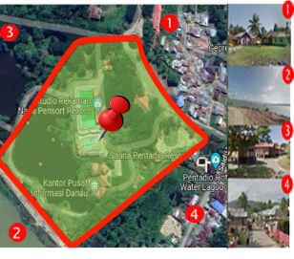

Gambar 1. Lokasi Site Pilihan
(Sumber : Hasil Desain, 2023)

Di lokasi site akan di bangun Aquatic Centre, yaitu sebagai sarana Olahraga air dan juga sebagai sarana rekreasi. Berdasarkan hasil penilaian potensial lokasi site memiliki kategori tinggi yang cocok untuk area olahraga air dan juga rekreasi. Site juga sangat srategis berdekatan dengan sarana umum.

- Kondisi Topografi

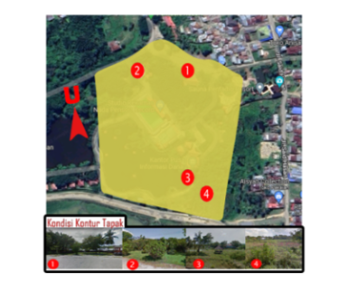

Gambar 2. Kondisi Topografi Site
(Sumber : Hasil Desain, 2023)

Kondisi tapak memliki kontur yang cenderung datar dan sedikit bergelombang pada area tertentu di sekitar site, dan juga ada beberapa area yang sudah terpasang paving block. Dikarenakan di area-area tertentu memiliki kontur bergelombang maka akan menggunakan system cut dan fill untuk mencegah penurunan tanah.

- Kondisi Sarana Penunjang Dan Utilitas

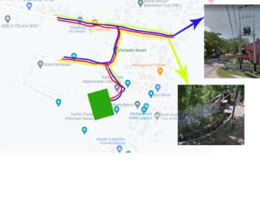

Gambar 3. Kondisi Utilitas Site
(Sumber : Hasil Desain, 2023)

- Sirkulasi Ruang Luar
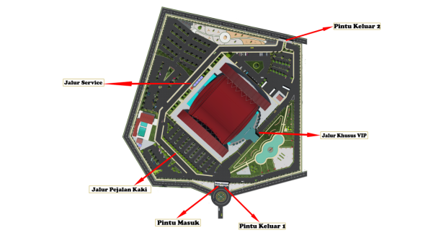

Gambar 4. Sirkulasi Site
(Sumber : Hasil Desain, 2023)

Didalam site terdapat beberapa Sirkulasi untuk dapat Mengakses area-aea tertentu seperti Jalur masuk dan keluar site, jalur untuk pejalan kaki, jalur untuk service, dan jalur khusus VIP.

- Zonasi Site Dan Bangunan

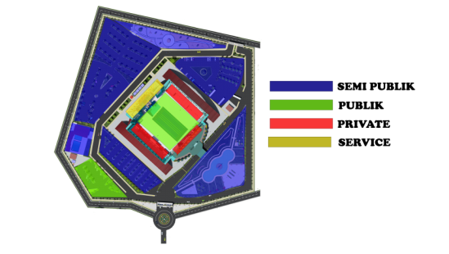

Gambar 5. Zonasi
(Sumber : Hasil Desain, 2023)

Berdasarkan pertimbangan analisa zonafikasi site, maka penataan Gorontalo Aquatic Centre adalah sebagai berikut :
- Zona Publik, diletakkan pada bagian depan, belakang dan samping bangunan dan terdiri dari parkiran pengunjung, Kolam rekreasi, Taman, playground, workground, dan open space.
- Zona Semi Publik, yaitu terdiri dari Parkiran pengelola dan area kolam renang khusus atlet.
- Zona Privat, merupakan area kantor pengelola, ruang ganti atlet, ruang khusus atlet, dan Ruang rapat.
- Zona Servis, merupakan penunjang kelengkapan bangunan yaituterdiri dari Ruang Mechanical Electrical, ruang mesin kolam , Ruang Filter kolam renang, Ruang Kontrol Waktu, dan Ruang Pencatatn waktu dan hasil.

- Strategi Penerapan pada bangunan

- Penggunaan Pencahayaan Alami

Cahaya matahari yang masuk ke dalam bangunan dapat dibedakan menjadi tiga (Szokolay et al, 2001), yaitu :

- Cahaya matahari langsung;
- Cahaya difus dari terang langit;
- Cahaya difus dari pantulan tanah atau bangunan;

Secara umum, cahaya alami didistribusikan ke dalam ruangan melalui bukaan di samping (side lighting), bukaan atas (top lighting), atau kombinasi keduanya. Tipe bangunan, ketinggian, rasio bangunan dan tata massa, dan keberadaan bangunan lain di sekitar merupakan pertimbangan-pertimbangan pemilihan strategi pencahayaan (Kroelinger, 2005).

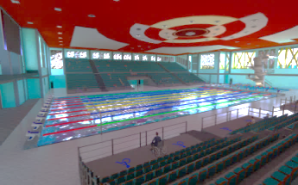

Gambar 6. Pencahayaan Alami
(Sumber : Hasil Desain, 2023)

Pada desain bangunan Gorontalo Aquatic Centre menggunakan banyak bukaan jendela-jendela yang besar untuk memaksimalkan cahaya yang masuk kedalam sehingga dapat dijadikan pencahayaan alami pada bangunan. Pada bangunan juga menggunakan kaca pintar sustainable yag dapat mengontrol cahaya yang masuk kedalam bangunan secara berlebihan agar suhu dalam ruangan tetap terjaga.

- Penghawaan Alami

Tujuan adanya sistem penghawaan alami adalah mendapatkan udara segar yang sesuai dengan kebutuhan sebagai pendingin ruang dalam karena adanya pergantian udara dalam ruang (udara hangat) dengan udara dari luar bangunan (udara sejuk), dan perolehan kondisi udara agar dapat mendukung penguapan keringat dan pelepasan panas pada tubuh (Nur Laela Latifah, 2015:137)

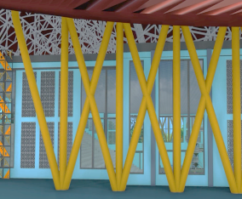
Penggunaan roster atau Bukaan

Gambar 7. Penghawaan Alami
(Sumber : Hasil Desain, 2023)

Bukaan Pada bangunan Menggunakan Roster yang berfungsi sebagai ventilasi udara atau dengan istilah Ventilation Blok. Di letakan di setiap sisi pada bangunan dan datangnya arah angin sehingga memungkinkan sirkulasi udara yang baik dan sehat dapat memberikan kenyaman bagipengguna.

- Efisiensi penggunaan energi

Selain menggunakan sumber energi listrik pada bangunan. Energi listrik di hasilkan menggunakan tenaga panel surya yang terdapat di bangunan Gorontalo Aquatic Centre sebagai penopang untuk kebutuhan suplai energi agar dapat menghemat pengunaan energi listrik yang sesuai dengan prinsip arsitektur berkelajutan.

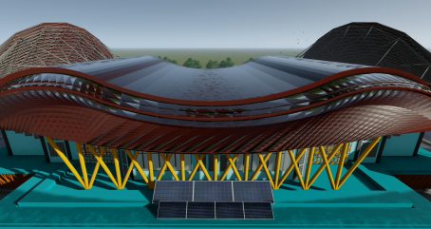

Gambar 8. Panel Surya
(Sumber : Hasil Desain, 2023)

Tenaga surya digunakan untuk menyalakan mesin ataupun pompa air yang akan di salurkan ke kolam, Sehingga listrik yang berasal dari PLN hanya digunakan di area-area tertentu.

Tenaga surya dapat dimanfatkan secara pasif dan aktif. Dalam pemanfaatan tenaga surya secara aktif, dimana dilakukan konversi menjadi tenaga listrik, dikenal beberapa teknologi konversi. (Karyono TH, 2003)
- Efisiensi pemanfaatan air hujan

Sumur resapan adalah sistem resapan buatan yang dapat menampung air hujan yang langsung dari atap atau pipa talang bangunan (Sudinda,T, 2009). Resapan dapat berbentuk sumur, kolam resapan, saluran porous dan yang sejenisnya. Proses terjadinya resapan dimulai dari bagian air hujan yang mengalir melalui saluran penghubung dan masuk tertampung dalam sumur resapan yang memungkinkan terjadinya infiltrasi ke dalam tanah.

Dalam perancangan Gorontalo Aquatic Centre terdapat pemanfaatan air hujan agar dapat digunakan sebagai sumber air cadangan yang juga merupakan prinsip dari arsitektur berkelanjutan.

- Manajemen limbah

6 prinsip utama keberlanjutan. Penjelasan tersebut merupakan hasil observasi terhadap beragam studi kasus yang menerapkan konsep keberlanjutan. 6 Prinsip tersebut adalah (Sassi, 2006) lahan, energi, air, material, kesehatan, dan komunitas.

Salah satu prinsip sustainable Archecture yaitu berhubungan dengan kesehatan antara lain limbah padat dan cair. limbah yang dihasilkan dari zat cair atau padat yang berasal dari manusia dapat meyebabkan pencemaran lingkungan sehingga membuat kesehatan lingkungan semakin memburuk oleh karena itu limbah cair dan padat dipisahkan. Yaitu dengan menggunakan (septictank) ataupun (septictank biotech) untuk limbah padat. Sedangkan untuk limbah cair diarahkan ke (Sumur Resapan) yang bisa dikelola kembali di kemudian hari.

- Perancangan Area Terbuka Hijau

Menurut Irwan, Djamal (2005), menurut bentuk dan strukturnya, ruang terbuka hijau dapat dikelompokkan menjadi tiga jenis, yaitu:

- Berkumpul atau berkelompok(Cluster), merupakan ruang terbuka hijau dengan komunitas vegetasinya terkonsentrasi pada satu areal dengan jumlah vegetasi minimal 100 pohon dengan jarak tanam rapat tidak beraturan.

- Menyebar (Scattered), merupakan ruang terbuka hijau yang tidak mempunyai pola tertentu, dengan komunitas vegetasinya tumbuh menyebar terpencar dalam bentuk rumpun atau gerombol-gerombol kecil.
- Jalur (Path), berbentuk jalur komunitas vegetasinya tumbuh pada lahan yang berbentuk jalur lurus atau melengkung, mengikuti bentukan sungai, jalan, pantai, saluran dan lainnya.
Didalam site Gorontalo Aquatic Centre terdapat fasilitas area terbuka hijau atau taman yang berfungsi sebagai vegetasi yang dapat menjaga kesimbangan lingkungan yang sehat dan nyaman bagi masyarakat. Selain itu berfungsi sebagai Penyaring Polusi yang akan masuk ke dalam bangunan.

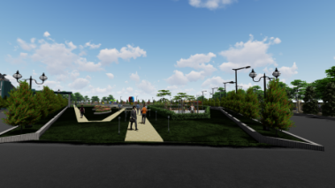

Gambar 9. RTH dalam site
(Sumber : Hasil Desain, 2023)

KESIMPULAN

Tujuan dari perancangan Aquatic Centre Di Gorontalo ini adalah untuk memenuhi suatu kebutuhan dalam bidang olahraga khususnya dalam bidang olahraga renang untuk meningkatkan prestasi atlet, juga sebagai pusat pelatihan dan rekreasi edukasi olahraga di Kota Gorontalo.

Adanya fasilitas olahraga renang berupa gedung Aquatic Centre di Kota Gorontalo yang berguna sebagai sarana pelatihan, pertandingan, dan pembibitan atlet dan calon atlet renang dalam upaya meningkatkan prestasi olahraga renang di Indonesia.

Dalam perancangan Aquatic Centre di Kota Gorontalo, menggunakan pendekatan arsitektur berkelanjutan atau Sustainable architecture. Sehingga bangunan yang direncanakan dapat memberikan dampak baik bagi lingkungan sekitar dengan menggunakan bahan-bahan material yang lebih ramah lingkungan.

- Hasil Desain

- Site Plan

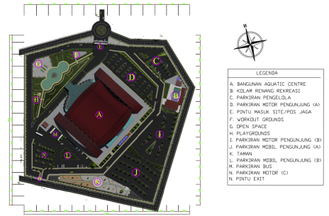

Gambar 10. Site Plan
(Sumber : Hasil Desain, 2023)

- Denah Bangunan

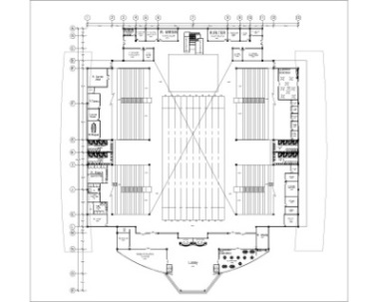

Gambar 11. Denah LT 1.
(Sumber : Hasil Desain, 2023)
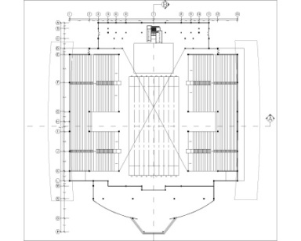

Gambar 12. Denah LT 2. (Sumber : Hasil Desain, 2023)

- Tampak Bangunan

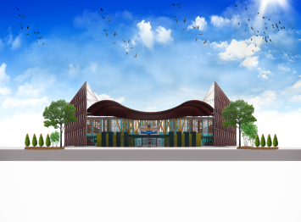

Gambar 13. Tampak Depan
(Sumber : Hasil Desain, 2023)

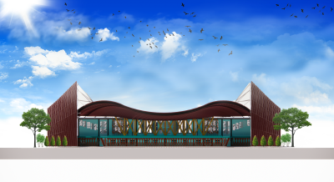

Gambar 14. Tampak Belakang
(Sumber : Hasil Desain, 2023)
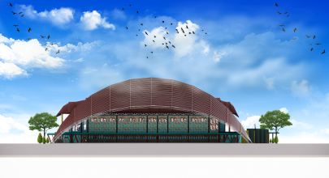

Gambar 15. Tampak Kanan
(Sumber : Hasil Desain, 2023)

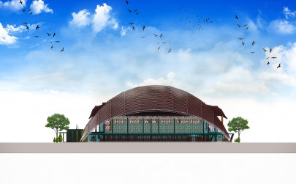

Gambar 16. Tampak Kiri
(Sumber : Hasil Desain, 2023)

UCAPAN TERIMA KASIH

Ucapan terima kasih yang tak terhitung penulis berikan kepada :

- Kedua orang tua yaitu Selly Boekoesoe dan Baharudin serta saudara-saudara yang senantiasa memberi dukungan baik moral maupun materi kepada penulis.
- Bapak Muh. Rijal Mahanggi, S.T., M.T selaku pembimbing I yang telah banyak membantu dan mamberikan arahan serta membimbing dalam menyelesaikan studi.
- Bapak Ir. Vierta Ramlan. Tallei, S.T., M.T selaku pembimbing II yang telah banyak membantu dan mamberikan arahan serta membimbing dalam menyelesaikan studi.
- bu Elvie F. Mokodongan, ST., MT, Ibu Dr. Heryati S.T., M.T dan Bapak Kalih Trumansyahjaya, S.T., M.T yang selaku Penguji I,II, Dan III
- Seluruh Dosen/staff pengajar dan staff administrasi yang ada di Jurusan Teknik Arsitektur Fakultas Teknik (FT) Universitas Negeri Gorontalo.
- Seluruh teman-teman Teknik Arsitektur Angkatan 2016 yang selama ini selalu menemani disaat suka maupun duka, terimakasih atas kebersamaan kalian selama ini.

DAFTAR PUSTAKA

[1] Daniel E. Williams, (2007), Sustainable Design Ecology, Architecture, and Planning, (18-19).

[2] Irwan, Djamal. 2005. Tantangan Lingkungan dan Lansekap Hutan Kota. Jakarta: Bumi Aksara.

[3] Jason F. McLennan (2004), Buku Filosofi Desain Berkelanjutan: Masa Depan Arsitektur. Penerbitan Ecotone.

[4] Kroelinger, Michael D. (2005). Daylight in Bildings Dimuat dalam Implications Vol 03 Issue 3.

[5] Karyono TH, 2004. TENAGA SURYA DAN ARSITEKTUR: SUATU ANALISIS LINGKUNGAN DAN PERANCANGAN
[6] Latifah, Nur Laela. (2015). Fisika Bangunan 2. Griya Kreasi (Penebar Swadaya Grup)

[7] Matheus Alberto de Souza, 2016, PERWAKO NO 32 TAHUN 2016 TENTANG DINAS PARIWISATA, KEPEMUDAAN DAN OLAHRAGA.

[8] Szokolay, Steven V. (2004). Introduction to Architectural Science the basis of sustainable design, England: Architectural Press.

[9] Sudinda, Teddy. Dkk. (2009). Kajian dan Penerapan Teknologi Artificial Recharge Air Tanah Dalam untuk Mengatasi Banjir dan Kekeringan.

[10] Sassi, P. (2006). Strategies of Sustainable Architecture. Taylor & Francis.

